Concursul interjudetean „Trepte în matematică-
Memorialul Vasile Buşagă”
Ediţia a VII-a Calimanesti, 23 ianuarie 2010
Clasa a VIII-a

NOTA:
1. Toate subiectele sunt obligatorii.
2. Timp efectiv de lucru: 2,5h.

SUBIECTE:
- Daca , aratati ca:
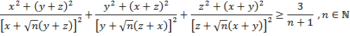
Prof. C. Dragomir, Pitesti
Prof. Mariana si C-tin Saraolu, Rm. Valcea
- Fara a ridica la patrat aratati ca:
- 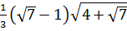=;
- 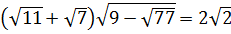;

- 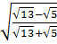 - 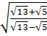=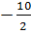;

- 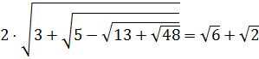.
Prof. Gh. Motoc, Calimanesti
Prof. Ion Ciocan, Drobeta Tr. Severin

- Aflati perechile de numere intregi care verifica egalitatea:
+4xy+4x-12y+7=0
Prof. Marius Mazilu, Rm. Valcea
Prof. Gabriela Ene, Rm. Valcea

- Se considera paralelipipedul dreptunghic si punctele si N centrele fetelor respectiv . Daca astfel incat 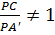, demonstrati ca si cub.
Prof. Dumitru Dobre Rm. Valcea
Prof. C-tin. Barascu, Rm. Valcea

